2.11.2017г.
Первую половину дня мы провели сегодня в кинотеатре ЧАРЛИ за просмотром российского полнометражного анимационного фильма «Фиксики: Большой секрет», производства студии «Аэроплан». Фиксики – это маленькие добрые человечки, которые живут в машинах и приборах и заботятся о технике. Но люди не должны знать о фиксиках! Это БОЛЬШОЙ СЕКРЕТ!
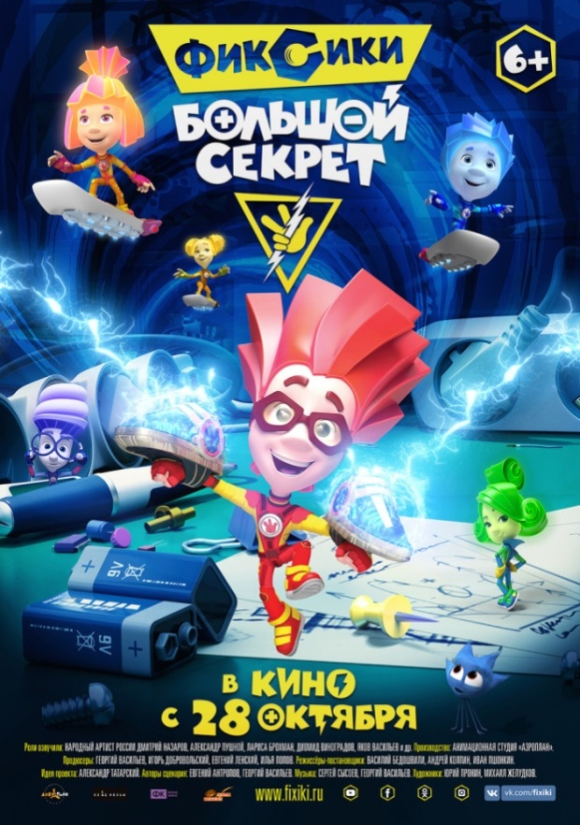
После обеда нам провели творческий мастер-класс «Делаем поделки из природных материалов». После мастер-класса мы устроили общую выставку поделок. От творческой работы гимназисты получили массу положительных эмоций.

